**BỘ KHOA HỌC VÀ CÔNG NGHỆ**

**HỌC VIỆN CÔNG NGHỆ BƯU CHÍNH VIỄN THÔNG**

**CƠ SỞ THÀNH PHỐ HỒ CHÍ MINH**

**-------------*-------------**

**BÁO CÁO**

**ĐỒ ÁN MÔN HỌC**

**ĐỀ TÀI: XÂY DỰNG WEBSITE ĐẶT VÉ XE BUÝT TRÊN SÔNG**

**Ở THÀNH PHỐ HCM**

**Môn học :** Phát triển hệ thống thương mại điện tử

**Giảng viên hướng dẫn :** Nguyễn Thị Bích Nguyên

**Thực hiện bởi nhóm sinh viên, bao gồm:**

|  |  |  |
| --- | --- | --- |
| **1.** Nguyễn Thị Thanh Huyến | N21DCCN130 | Trưởng nhóm |
| **2.** Phan Trọng Ngọc Anh | N21DCCN099 | Thành viên |
| **3.** Nguyễn Viết Khang | N18DCCN094 | Thành viên |
| **4.** Tạ Hoàng Trung Sơn | N21DCCN072 | Thành viên |

***TP.Hồ Chí Minh, tháng 06 năm 2025***

# NHẬN XÉT CỦA GIẢNG VIÊN

|  |  |
| --- | --- |
|  | **TP. Hồ Chí Minh, ngày 16 tháng 06 năm 2025**  **Giảng viên** |

# LỜI CẢM ƠN

Lời đầu tiên, nhóm chúng em xin bày tỏ lòng biết ơn sâu sắc đến cô Nguyễn Thị Bích Nguyên – giảng viên môn Phát triển hệ thống thương mại điện tử của Học viện Công nghệ Bưu chính Viễn thông đã trang bị cho chúng em những kiến thức cũng như kỹ năng cơ bản cần thiết để hoàn thành đề tài.

Nhóm chúng em trân trọng cảm ơn các thầy cô giáo của Học viện đã luôn quan tâm và nhiệt huyết trong quá trình giảng dạy để chúng em tích lũy được những kiến thức bổ ích áp dụng cho đề tài lần này.

Chúng em cũng rất cảm kích trước những lời động viên trong lúc khó khăn, sự hỗ trợ, giúp đỡ trong lúc bế tắc từ những cá nhân, tập thể để đề tài được hoàn thành một cách tốt nhất.

Trong quá trình tìm hiểu, nghiên cứu và triển khai đề tài do kiến thức còn non nớt nên nhóm không tránh khỏi những sai lầm và thiếu sót. Vì vậy, chúng em rất mong nhận được sự góp ý, đánh giá của cô để đề tài của nhóm chúng em thêm hoàn thiện và tốt hơn nữa.

Chúng em xin chân thành cảm ơn!

|  |  |
| --- | --- |
|  | **TP. Hồ Chí Minh, ngày 16 tháng 06 năm 2025**  **Sinh viên** |

MỤC LỤC

**NHẬN XÉT CỦA GIẢNG VIÊN 1**

**LỜI CẢM ƠN 2**

**MỤC LỤC HÌNH ẢNH 5**

**CHƯƠNG I. TỔNG QUAN 6**

**1. Giới thiệu đề tài 6**

**2. Công cụ và ngôn ngữ sử dụng 6**

**3. Hiện trạng và yêu cầu 6**

**3.1. Hiện trạng 6**

**3.2. Yêu cầu 7**

**CHƯƠNG 2: PHÂN TÍCH VÀ MÔ HÌNH HÓA HỆ THỐNG 8**

**1. Use case chức năng Đặt vé 8**

**1.1. Sơ đồ 8**

**1.2. Mô tả 8**

**2. Admin 10**

**2.1. Sơ đồ 10**

**2.2. Mô tả 10**

**CHƯƠNG III. Thiết kế hệ thống 12**

**1. Thiết kế cơ sở dữ liệu 12**

**1.1. Diagram 12**

**1.2. Danh sách các bảng 12**

**1.3. Từ điển dữ liệu 13**

**2. Thiết kế giao diện 19**

**2.1. Giao diện Trang chủ 19**

**2.2. Giao diện đăng nhập 22**

**2.3. Giao diện dành cho Nhân viên 23**

**2.4. Giao diện dành cho Admin 29**

**CHƯƠNG IV. Thiết kế và xử lý chức năng 33**

**1. Đăng nhập dành cho Admin, Nhân viên 33**

**2. Tìm kiếm chuyến đi 33**

**3. Đặt vé 33**

**4. Thanh toán 34**

**5. Xem lịch sử đặt vé 34**

**6. Quản lý chuyến đi 34**

**7. Xem báo cáo thống kê 34**

# MỤC LỤC HÌNH ẢNH

*Hình 1. Giao diện Trang chủ 19*

*Hình 2. Giao diện Bến tàu 20*

*Hình 3. Giao diện Trang chủ “Lịch khởi hành” 21*

*Hình 4. Giao diện Đặt vé 21*

*Hình 5. Giao diện Trang chủ “Liên hệ chúng tôi” 22*

*Hình 6. Giao diện Đăng nhập 22*

*Hình 7. Giao diện Đặt vé cho khách hàng 23*

*Hình 8. Giao diện Hiển thị kết quả tìm kiếm chuyến đi 23*

*Hình 9. Giao diện Hiển thị chọn chỗ ngồi 24*

*Hình 10. Giao diện Hiển thị điền thông tin khách hàng 25*

*Hình 11. Giao diện Thanh toán bằng tiền mặt 26*

*Hình 12. Giao diện Thanh toán bằng quét mã QR 26*

*Hình 13. Hình ảnh mô phỏng vé khi được in ra 27*

*Hình 14. Hình ảnh vé khi được gửi qua email khách hàng (Trường hợp khách hàng đặt vé online) 27*

*Hình 15. Giao diện xem Danh sách đặt vé 28*

*Hình 16. Giao diện Xem chi tiết danh sách đặt vé 28*

*Hình 17. Giao diện Profile 29*

*Hình 18. Giao diện Xem báo cáo thống kế 29*

*Hình 19. Giao diện Quản lý chuyến đi 30*

*Hình 20. Giao diện Quản lý tàu* ***Error! Bookmark not defined.***

*Hình 21. Giao diện Quản lý bến 30*

*Hình 22. Giao diện Quản lý khách hàng 31*

*Hình 23. Giao diện Profile 31*

# CHƯƠNG I. TỔNG QUAN

## 1. Giới thiệu đề tài

Đề tài **“Xây dựng website đặt vé xe buýt trên sông ở TP. HCM”** nhằm phát triển một hệ thống đặt vé trực tuyến giúp hành khách dễ dàng tra cứu lịch trình, đặt vé nhanh chóng, chọn ghế và thanh toán online. Hệ thống cũng hỗ trợ quản lý vé, theo dõi lượt khách, tối ưu hóa vận hành cho nhà quản lý.

Phạm vi sử dụng của hệ thống bao gồm hành khách có nhu cầu đi lại bằng Waterbus, nhân viên quản lý bến tàu và nhà quản lý tuyến xe buýt đường sông tại TP. HCM. Hệ thống hướng đến việc nâng cao trải nghiệm người dùng, giảm tải thủ tục mua vé truyền thống và thúc đẩy phát triển giao thông công cộng thông minh.

## 2. Công cụ và ngôn ngữ sử dụng

* Front-end
  + Ngôn ngữ: HTML, CSS, JavaScript
  + Công cụ: Visual Studio Code (VSCode)
* Back-end
  + Ngôn ngữ: Java
  + Công cụ: IntelliJ
  + Mô hình: Xây dựng API
* Kiểm thử API
  + Công cụ: Postman

## 3. Hiện trạng và yêu cầu

### 3.1. Hiện trạng

Xe buýt trên sông hay còn gọi là waterbus. Ở thành phố Hồ Chí Minh đây được coi là hệ thống vận tải hành khách công cộng đường thủy đầu tiên tại TP.HCM. Không những là phương tiện công cộng tiện lợi, giúp giảm tải áp lực giao thông đường bộ mà còn là phương tiện độc đáo thu hút du khách trong và ngoài nước đến trải nghiệm trải nghiệm vẻ đẹp của thành phố từ góc nhìn mới.

Tuyến xe buýt trên sông có tổng chiều dài 11 km, kết nối từ quận 1 (bến Bạch Đằng) đến thành phố Thủ Đức (bến Linh Đông), bao gồm 6 bến chính: Bạch Đằng, Thủ Thiêm, Bình An, Thanh Đa, Hiệp Bình Chánh, Linh Đông.

Hoạt động trong tất cả các ngày trong tuần (bao gồm ngày lễ). Có 4 chuyến lượt đi và 4 chuyến lượt về mỗi ngày.

Giá vé: 15.000 VNĐ/lượt/người. Hành khách có thể chọn điểm xuất phát và điểm đến bất kỳ trong 6 bến tàu. Miễn phí vé cho người cao tuổi từ 70 và các bé dưới 1 tuổi, người khuyết tật và thương binh.

Các phương thức mua vé:

* Mua vé trực tiếp tại các bến tàu; nhân viên sẽ nhập thông tin khách hàng như: điểm đến, chỗ ngồi mong muốn, họ tên, số điện thoại. Hình thức thanh toán là tiền mặt hoặc chuyển khoản, vé được in ra bản giấy.
* Mua vé trực tuyến qua website, với thông tin cần thiết bao gồm: điểm xuất phát, điểm đến, ngày đi, chỗ ngồi, thông tin hành khách. Một khách hàng có thể đặt nhiều vé. Mỗi lượt đặt có thể chọn nhiều chỗ ngồi (tối đa là 6 chỗ), phải nhập thông tin của hành khách tương ứng với số chỗ ngồi đã chọn (bao gồm: họ tên hành khách, năm sinh) và thông tin liên hệ của người đặt vé (họ tên, năm sinh, số điện thoại, email, quốc tịch, giới tính). Hình thức thanh toán là chuyển khoản và vé sẽ được gửi qua email.

Vé không hoàn trả với bất kỳ lý do gì bên khách hàng. Do đó, hành khách cần kiểm tra kỹ thông tin trước khi đặt và thanh toán vé.

Việc hủy vé, hoàn tiền chỉ được thực hiện bởi đơn vị vận hành trong các trường hợp chuyến tàu không thể khởi hành do sự cố bất khả kháng: thời tiết xấu, sự cố kỹ thuật tàu hoặc các tình huống khẩn cấp khác.

Trước khi lên tàu nhân viên sẽ kiểm tra vé, ghi nhận thông tin điểm đến. Khi tới bến nhân viên sẽ thông báo để hành khách xuống đúng bến. Trường hợp hành khách đi quá bến nếu bị phát hiện sẽ bị phụ thu thêm phí bằng giá vé 1 lượt đi.

### 3.2. Yêu cầu

#### 3.2.1. Các đối tượng sử dụng

|  |  |
| --- | --- |
| **Đối tượng** | **Yêu cầu chức năng** |
| Khách hàng | - Xem, tìm kiếm thông tin chuyến đi.  - Đặt vé, thanh toán.  - Nhận vé qua email. |
| Admin | - Quản lý thông tin cá nhân  - Quản lý người dùng  - Quản lý tuyến  - Quản lý chuyến tàu  - Quản lý tàu  - Quản lý bến  - Quản lý vé  - Xem thống kê |
| Nhân viên | - Quản lý danh sách chuyến tàu: Xem danh sách chuyến, xem danh sách chỗ ngồi.  - Đặt vé cho khách hàng, có thể hủy vé.  - Xem thông tin cá nhân |

# CHƯƠNG 2: PHÂN TÍCH VÀ MÔ HÌNH HÓA HỆ THỐNG

## 1. Use case chức năng Đặt vé

### 1.1. Sơ đồ

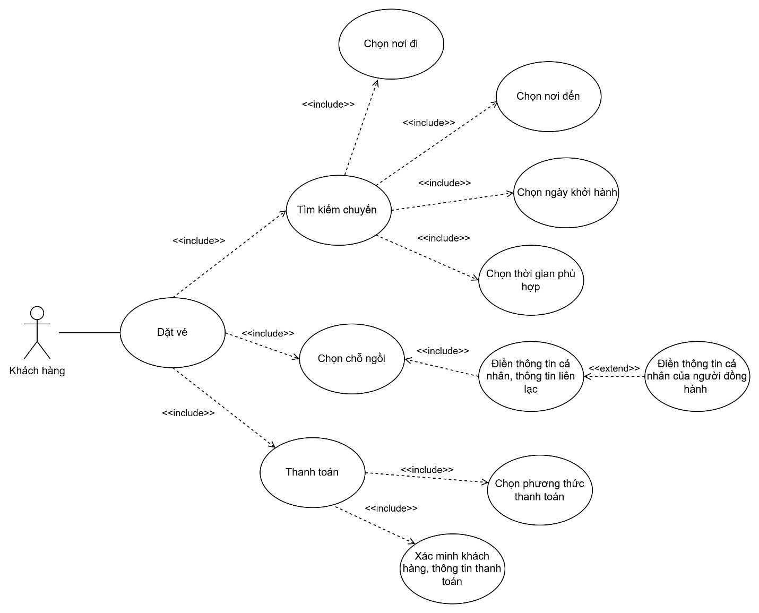

### 1.2. Mô tả

|  |  |  |  |
| --- | --- | --- | --- |
| Tên Usecase | Đặt vé | | |
| Mục đích | Khách hàng có thể tìm kiếm chuyến đi, chọn chỗ ngồi và thực hiện thanh toán để hoàn tất quá trình đặt vé. | | |
| Tác nhân | Khách hàng | | |
| Tiền điều kiện | * Khách hàng đã truy cập vào trang đặt vé | | |
| Luồng sự kiện chính | STT | Hành động | Thông tin |
| 1 | Khách hàng truy cập hệ thống đặt vé | Hiển thị giao diện tìm kiếm chuyến |
| 2 | Nhập thông tin tìm kiếm chuyến | Nơi đi, nơi đến, ngày, giờ khởi hành |
| 3 | Chọn chuyến phù hợp | Danh sách chuyến khả dụng |
| 4 | Chọn chỗ ngồi | Hiển thị sơ đồ ghế |
| 5 | Điền thông tin cá nhân | Họ tên, số điện thoại, email |
| 6 | Nếu có người đồng hành | Điền thông tin của họ (mở rộng) |
| 7 | Chọn phương thức thanh toán | Ví điện tử, thẻ ngân hàng. |
| 8 | Xác minh thanh toán | Kiểm tra thông tin thanh toán |
| 9 | Hoàn tất đặt vé | Gửi vé điện tử qua email |
| Luồng sự kiện thay thế | STT | Hành động | Thông tin |
| 1 | Không có chuyến phù hợp | Hiển thị thông báo, gợi ý chuyến khác |
| 2 | Không có ghế trống | Thông báo khách hàng chọn chuyến khác |
| 3 | Thanh toán thất bại | Yêu cầu thử lại hoặc chọn phương thức khác |
| 4 | Khách hàng hủy giao dịch | Hủy đặt vé và không lưu thông tin |

## 2. Admin

### 2.1. Sơ đồ

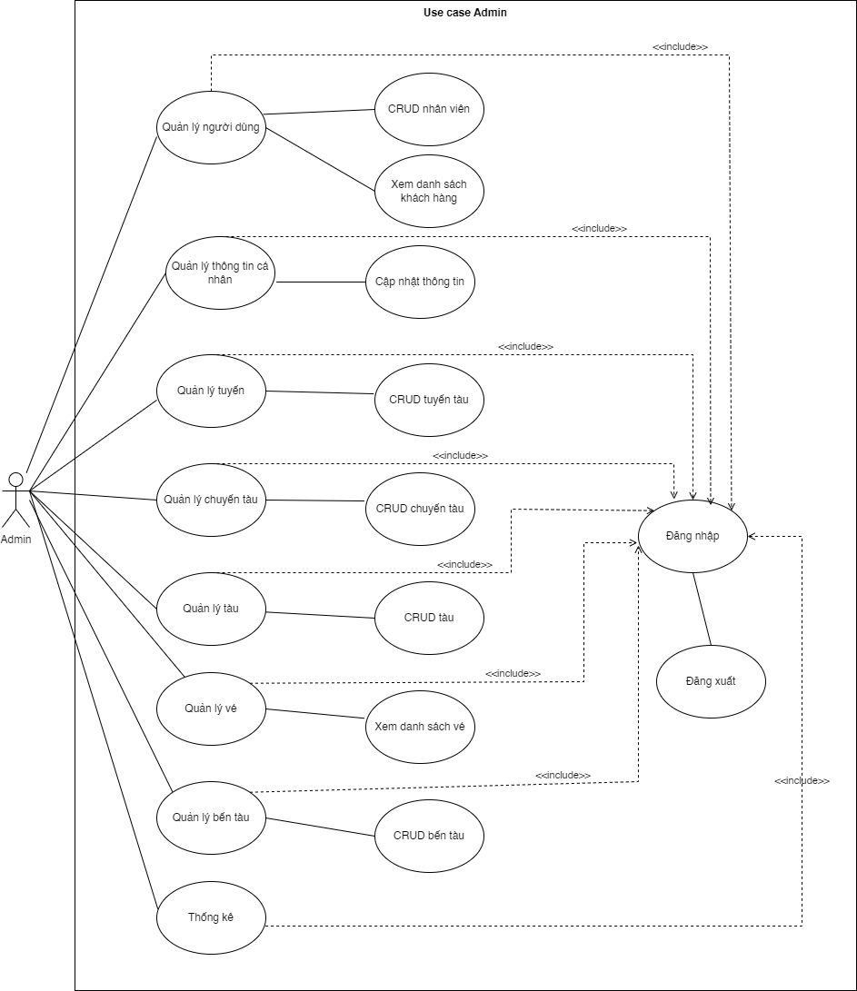

### 2.2. Mô tả

Admin sau khi đăng nhập thành công vào hệ thống có thể thực hiện các chức năng sau:

* Quản lý thông tin cá nhân: Xem, cập nhật thông tin cá nhân.
* Quản lý người dùng: Xem, thêm, xóa, sửa danh sách nhân viên, xem danh sách khách hàng.
* Quản lý tuyến: Xem, thêm, xóa, sửa danh sách tuyến tàu.
* Quản lý chuyến tàu: Xem, thêm, xóa, sửa danh sách chuyến tàu.
* Quản lý tàu: Xem, thêm, xóa, sửa danh sách tàu.
* Quản lý bến: Xem, thêm, xóa, sửa danh sách bến tàu.
* Quản lý vé: Xem danh sách vé.
* Thống kê: Xem các báo cáo, thống kê doanh thu,…

# CHƯƠNG III. Thiết kế hệ thống

## 1. Thiết kế cơ sở dữ liệu

### 1.1. Diagram



### 1.2. Danh sách các bảng

|  |  |  |  |  |
| --- | --- | --- | --- | --- |
| **STT** | **Tên** | **Loại** | **Ý nghĩa** | **Ghi chú** |
| 1 | BEN |  | Lưu thông tin của các bến tàu. |  |
| 2 | TAU |  | Lưu thông tin các tàu. |  |
| 3 | TUYENDUONG |  | Lưu thông tin các tuyến đường. |  |
| 4 | CHUYENDI |  | Lưu thông tin các chuyến đi. |  |
| 5 | CHITIETTUYENDUONG |  | Lưu thông tin thời gian đi giữa 2 bến liên tiếp nhau. |  |
| 6 | GHE |  | Lưu thông tin các ghế trên tàu. |  |
| 7 | ve |  | Thông tin đặt vé của người dùng. |  |
| 8 | GHE_VE |  | Lưu thông tin ghế đã được đặt. |  |
| 9 | CHITIETVE |  | Lưu thông tin chi tiết của một vé. |  |
| 10 | KHACHHANG |  | Lưu thông khách hàng đã đặt vé. |  |
| 11 | NHANVIEN |  | Lưu thông tin nhân viên trong hệ thống. |  |
| 12 | TAIKHOAN |  | Xác định vai trò của người dùng trong hệ thống. |  |
| 13 | GIAVE |  | Lưu thông tin giá vé và ngày cập nhật thay đổi. |  |
| 14 | DOITUONG |  | Lưu thông tin bảng phân loại đối tượng sử dụng dịch vụ xe buýt đường thủy. |  |

### 1.3. Từ điển dữ liệu

#### 1.3.1. Bảng Bến

BEN (IDBEN, TENBEN, DIACHI, THUTU, TRANGTHAI)

|  |  |  |  |  |  |
| --- | --- | --- | --- | --- | --- |
| **STT** | **Tên** | **Loại** | **Kiểu dữ liệu** | **Miền giá trị** | **Ý nghĩa** |
| 1 | IDBEN | Primary Key | int |  | ID bến |
| 2 | TENBEN | Not null | nvarchar | 50 | Tên bến |
| 3 | DIA CHI | Not null | nvarchar | 100 | Địa Chỉ |
| 4 | THUTU | Not null | int |  | Thứ tự |
| 5 | TRANGTHAI | Not null | nchar | 12 | Trạng thái: HOATDONG, NGUNGHOATDONG |

**Ghi chú:** TENBEN là Unique key

#### 1.3.2. Bảng Tàu

TAU (IDTAU, TENTAU, SOHIEU, SLGHE)

|  |  |  |  |  |  |
| --- | --- | --- | --- | --- | --- |
| **STT** | **Tên** | **Loại** | **Kiểu dữ liệu** | **Miền giá trị** | **Ý nghĩa** |
| 1 | IDTAU | Primary Key | int |  | ID tàu |
| 2 | TENTAU | Not null | nvarchar | 50 | Tên tàu |
| 3 | SOHIEU | Not null | nvarchar | 50 | Số hiệu |
| 4 | SOLUONGGHE | Not null | int |  | Số lượng ghế |
| 5 | TRANGTHAI | Not null | nchar | 13 | Trạng thái tàu: HOATDONG, BAOTRI, NGUNGHOATDONG |

**Ghi chú:** TENTAU, SOHIEU là bộ Unique key

#### 1.3.3. Bảng Tuyến đường

TUYENDUONG (IDTUYENDUONG, IDDIEMDI, IDDIEMDEN)

|  |  |  |  |  |  |
| --- | --- | --- | --- | --- | --- |
| **STT** | **Tên** | **Loại** | **Kiểu dữ liệu** | **Miền giá trị** | **Ý nghĩa** |
| 1 | IDTUYENDUONG | Primary Key | int |  | ID tuyến đường |
| 2 | IDDIEMDI | Not null | int |  | ID điểm đi |
| 3 | IDDIEMDEN | Not null | int |  | ID điểm đến |

#### 1.3.4. Bảng Chuyến đi

CHUYENDI (IDCHUYEN, GIOKHOIHANH, NGAYKHOIHANH, **IDTUYENDUONG, IDTAU**, TRANGTHAI, LYDOHUY, THOIGIANHUY, GIAVE)

|  |  |  |  |  |  |
| --- | --- | --- | --- | --- | --- |
| **STT** | **Tên** | **Loại** | **Kiểu dữ liệu** | **Miền giá trị** | **Ý nghĩa** |
| 1 | IDCHUYEN | Primary Key | int |  | ID chuyến |
| 2 | GIOKHOIHANH | Not null | time | 7 | Giờ khởi hành |
| 3 | NGAYKHOIHANH | Not null | date |  | Ngày khỏi hành |
| 4 | IDTUYENDUONG | Foreign Key | int |  | ID tuyến đường |
| 5 | IDTAU | Foreign Key | int |  | ID tàu |
| 6 | TRANGTHAI | Not null | nchar | 10 | Trạng thái: HOATDONG, HETVE, DANGDI, HOANTHANH, HUY |
| 7 | LYDOHUY | Allow null | nvarchar | 100 | Lý do huỷ |
| 8 | THOIGIANHUY | Allow null | datetime |  | Thời gian huỷ |

**Ghi chú:** GIOKHOIHANH, NGAYKHOIHANH, IDTUYENDUONG, IDTAU là bộ Unique key

#### 1.3.5. Bảng Chi Tiết Tuyến Đường

CHITIETTUYENDUONG (IDCHITIET, **IDTUYENDUONG, IDBEN**, GIOXUATPHAT)

|  |  |  |  |  |  |
| --- | --- | --- | --- | --- | --- |
| **STT** | **Tên** | **Loại** | **Kiểu dữ liệu** | **Miền giá trị** | **Ý nghĩa** |
| 1 | IDCHITIET | Primary Key | int |  | ID chặng |
| 2 | IDTUYENDUONG | Foreign Key | int |  | ID điểm đi |
| 3 | IDBEN | Foreign Key | int |  | ID bến xuất phát |
| 4 | GIOXUATPHAT | Not null | time | 7 | Thời gian xuất phát |

**Ghi chú:** IDTUYENDUONG, IDBEN, GIOXUATPHATlà Unique key

#### 1.3.6. Bảng Vé

VE (IDVE, **IDKHACHHANG,** THOIGIANDAT, IDDIEMDI, IDDIEMDEN, **IDNHANVIEN**, **IDCHUYEN**, HINHTHUCTHANHTOAN)

|  |  |  |  |  |  |
| --- | --- | --- | --- | --- | --- |
| **STT** | **Tên** | **Loại** | **Kiểu dữ liệu** | **Miền giá trị** | **Ý nghĩa** |
| 1 | IDVE | Primary Key | int |  | ID vé |
| 2 | IDKHACHHANG | Foreign Key | int |  | ID khách hàng |
| 3 | THOIGIANDAT | Not null | datetime |  | Thời gian đặt |
| 4 | IDDIEMDI | Not null | int |  | ID điểm đi |
| 5 | IDDIEMDEN | Not null | int |  | ID điểm đến |
| 6 | IDNHANVIEN | Foreign Key, Allow null | int |  | ID nhân viên |
| 7 | IDCHUYEN | Foreign Key | int |  | ID chuyến |
| 8 | HINHTHUCTHANHTOAN | Not null | nchar | 10 | Hình thức thanh toán |

#### 1.3.7. Bảng Khách hàng

KHACHHANG (IDKHACHHANG, HOTEN, NAMSINH, SODIENTHOAI, EMAIL, GIOITINH, QUOCTICH)

|  |  |  |  |  |  |
| --- | --- | --- | --- | --- | --- |
| **STT** | **Tên** | **Loại** | **Kiểu dữ liệu** | **Miền giá trị** | **Ý nghĩa** |
| 1 | IDKHACHHANG | Primary Key | int |  | ID khách hàng |
| 2 | HOTEN | Not null | nvarchar | 50 | Họ tên |
| 3 | NAMSINH | Not null | int |  | Năm sinh |
| 4 | SODIENTHOAI | Not null | varchar | 15 | Số điện thoại |
| 5 | EMAIL | Not null | nvarchar | 100 | Email |
| 6 | GIOITINH | Not null | bit |  | Giới tính |
| 7 | QUOCTICH | Not null | nvarchar | 50 | Quốc tịch |

#### 1.3.8. Bảng Nhân viên

NHANVIEN (IDNHANVIEN, HOTEN, CCCD, NGAYSINH, GIOITINH, SODIENTHOAI, EMAIL, DIACHI,)

|  |  |  |  |  |  |
| --- | --- | --- | --- | --- | --- |
| **STT** | **Tên** | **Loại** | **Kiểu dữ liệu** | **Miền giá trị** | **Ý nghĩa** |
| 1 | IDNHANVIEN | Primary Key | int |  | ID nhân viên |
| 2 | HOTEN | Not null | nvarchar | 50 | Họ tên |
| 3 | CCCD | Not null | varchar | 12 | Căn cước công dân |
| 4 | NGAYSINH | Not null | date |  | Ngày sinh |
| 5 | GIOITINH | Not null | bit |  | Giới tính |
| 6 | SODIENTHOAI | Not null | varchar | 10 | Số điện thoại |
| 7 | EMAIL | Not null | nvarchar | 50 | Email |
| 8 | DIACHI | Not null | nvarchar | 150 | Địa chỉ |

**Ghi chú:** CCCD là Unique key

#### 1.3.9. Bảng Tài Khoản

TAIKHOAN (USERNAME, PASSWORD, **IDNHANVIEN**, ROLE)

|  |  |  |  |  |  |
| --- | --- | --- | --- | --- | --- |
| **STT** | **Tên** | **Loại** | **Kiểu dữ liệu** | **Miền giá trị** | **Ý nghĩa** |
| 1 | USERNAME | Primary Key | varchar | 20 | ID vai trò |
| 2 | PASSWORD | Not null | varchar | 50 | Vai trò |
| 3 | IDNHANVIEN | Foreign Key | int |  | ID nhân viên |
| 4 | ROLE | Role | nchar | 10 | Vai trò: ADMIN, NHANVIEN |

#### 1.3.10. Bảng Ghế

GHE (IDGHE, SOGHE, **IDTAU**)

|  |  |  |  |  |  |
| --- | --- | --- | --- | --- | --- |
| **STT** | **Tên** | **Loại** | **Kiểu dữ liệu** | **Miền giá trị** | **Ý nghĩa** |
| 1 | IDGHE | Primary Key | int |  | ID vai trò |
| 2 | SOGHE | Not null | nchar | 10 | Vai trò |
| 3 | IDTAU | Foreign Key | Int |  | ID tàu |

**Ghi chú:** SOGHE, IDTAU là bộ Unique key

#### 1.3.11. Bảng Ghế vé

GHE_VE (**IDGHE, IDVE**)

|  |  |  |  |  |  |
| --- | --- | --- | --- | --- | --- |
| **STT** | **Tên** | **Loại** | **Kiểu dữ liệu** | **Miền giá trị** | **Ý nghĩa** |
| 1 | IDGHE | Foreign Key | int |  | ID ghế |
| 2 | IDVE | Foreign Key | int |  | ID vé |

#### 1.3.12. Bảng Chi tiết vé

CHITIETVE (IDCHITIETVE, **IDVE**, HOTEN, NAMSINH, **DOITUONG**)

|  |  |  |  |  |  |
| --- | --- | --- | --- | --- | --- |
| **STT** | **Tên** | **Loại** | **Kiểu dữ liệu** | **Miền giá trị** | **Ý nghĩa** |
| 1 | IDCHITIETVE | Primary Key | int |  | ID chi tiết vé |
| 2 | IDVE | Foreign Key | int |  | ID vé |
| 3 | HOTEN | Not null | nvarchar | 50 | Họ tên hành khách |
| 4 | NAMSINH | Not null | int |  | Năm sinh |
| 5 | DOITUONG | Foreign Key | varchar | 20 | Phân loại đối tượng |

#### 1.3.13. Bảng Giá Vé

GIAVE (ID, DOITUONGAPDUNG, GIATIEN, NGAYTAO)

|  |  |  |  |  |  |
| --- | --- | --- | --- | --- | --- |
| **STT** | **Tên** | **Loại** | **Kiểu dữ liệu** | **Miền giá trị** | **Ý nghĩa** |
| 1 | ID | Primary Key | int |  | ID giá vé |
| 2 | DOITUONGAPDUNG | Foreign Key | varchar | 20 | Đối tượng áp dụng |
| 3 | GIATIEN | Not null | float | 50 | Giá tiền |
| 4 | NGAYTAO | Not null | datetime |  | Ngày tạo |

#### 1.3.14. Bảng Đối tượng

DOITUONG (TAG, MOTA, TRANGTHAI)

|  |  |  |  |  |  |
| --- | --- | --- | --- | --- | --- |
| **STT** | **Tên** | **Loại** | **Kiểu dữ liệu** | **Miền giá trị** | **Ý nghĩa** |
| 1 | TAG | Primary Key | varchar | 20 | Tag đối tượng:  BINHTHUONG, KHUYETTAT, THUONGBINH, TREEM, NGUOIGIA |
| 2 | MOTA | Not null | nvarchar | 100 | Mô tả |
| 3 | TRANGTHAI | Not null | nchar | 13 | Trạng thái: HOATDONG, NGUNGHOATDONG |

## 2. Thiết kế giao diện

Front-end: [Github](https://github.com/zethro46/waterbuyt_fe.git)

### 2.1. Giao diện Trang chủ

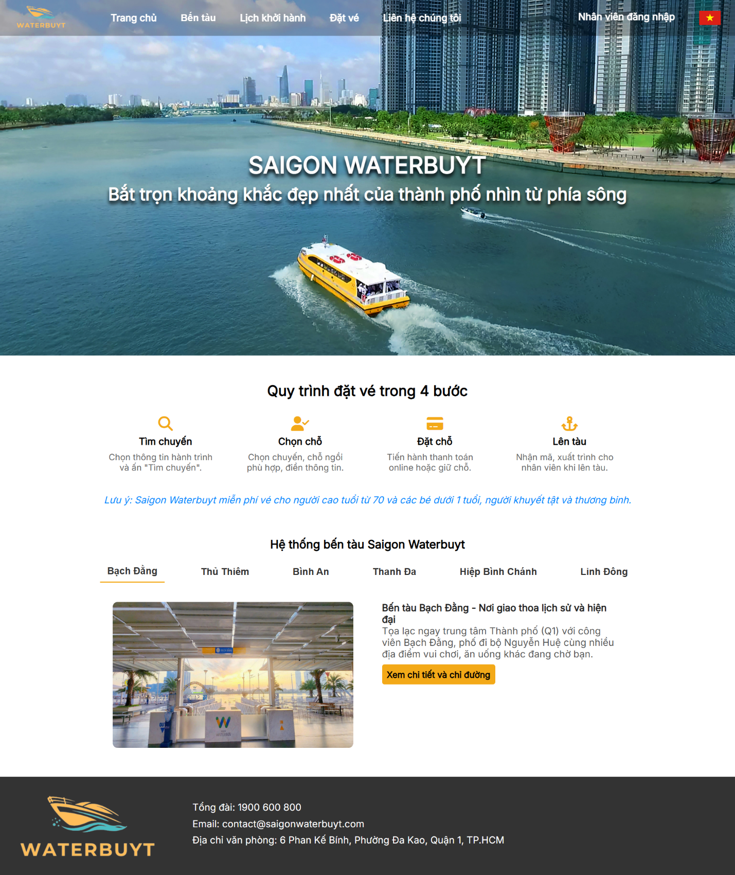

Hình 1. Giao diện Trang chủ

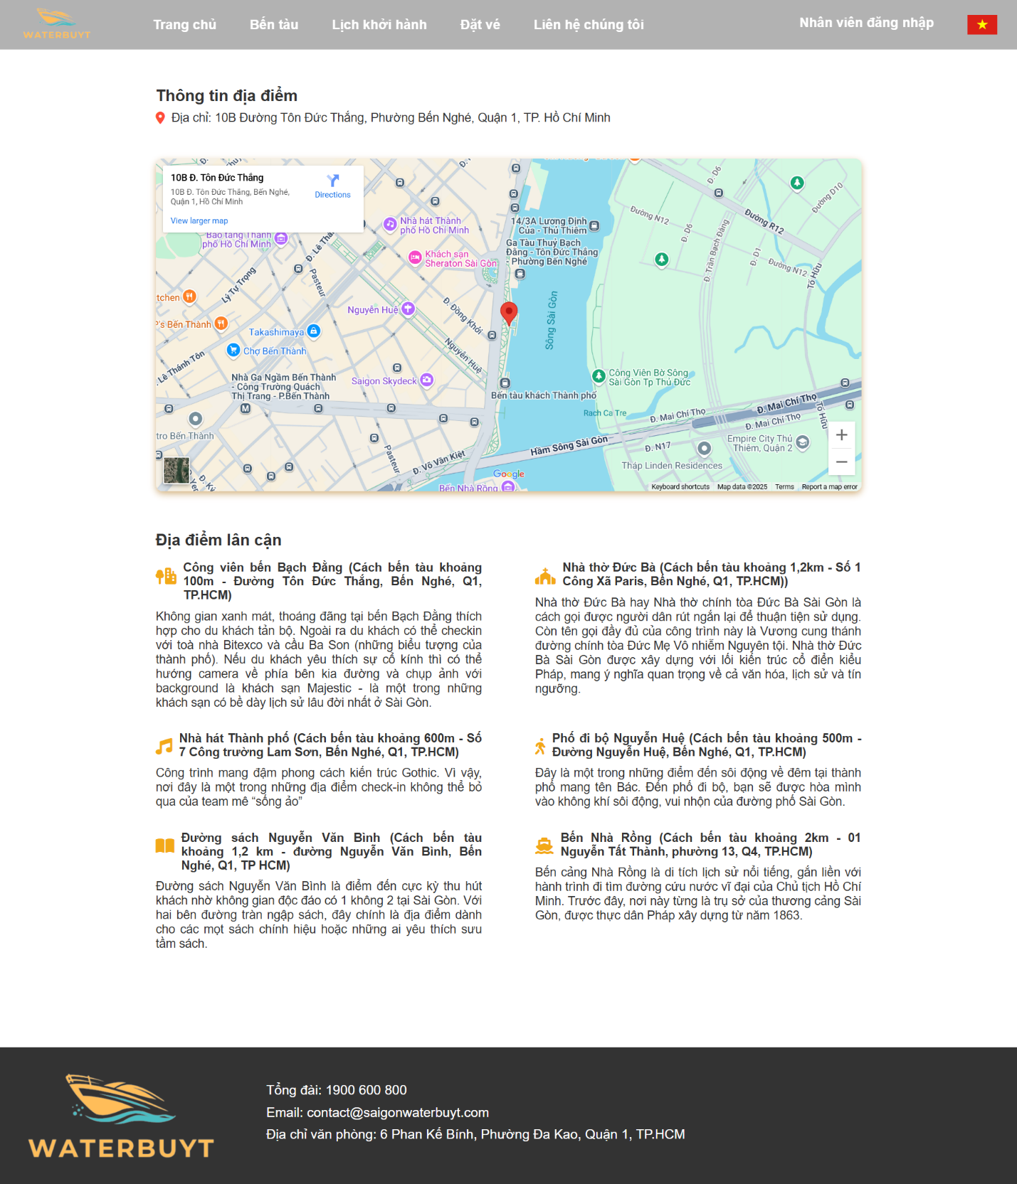

Hình 2. Giao diện Bến tàu

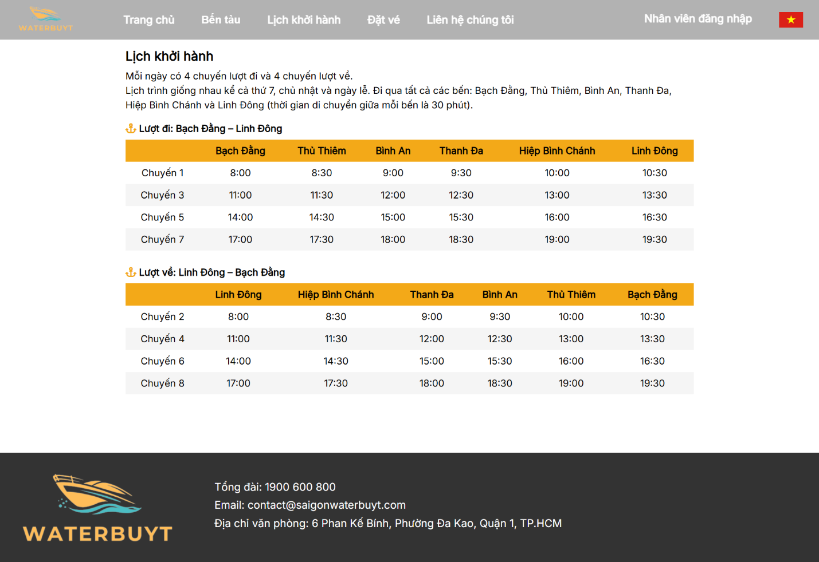

Hình 3. Giao diện Trang chủ “Lịch khởi hành”

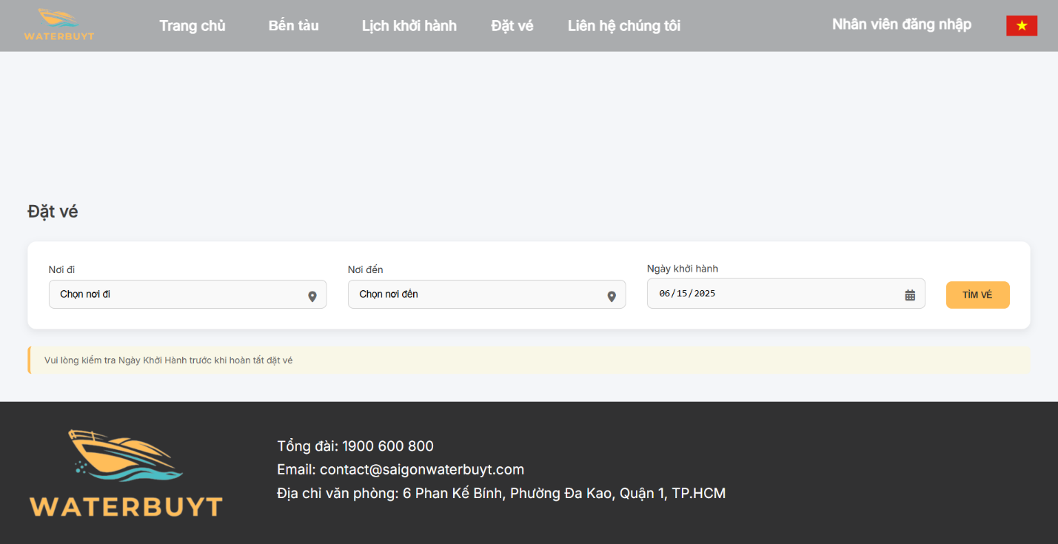

Hình 4. Giao diện Đặt vé

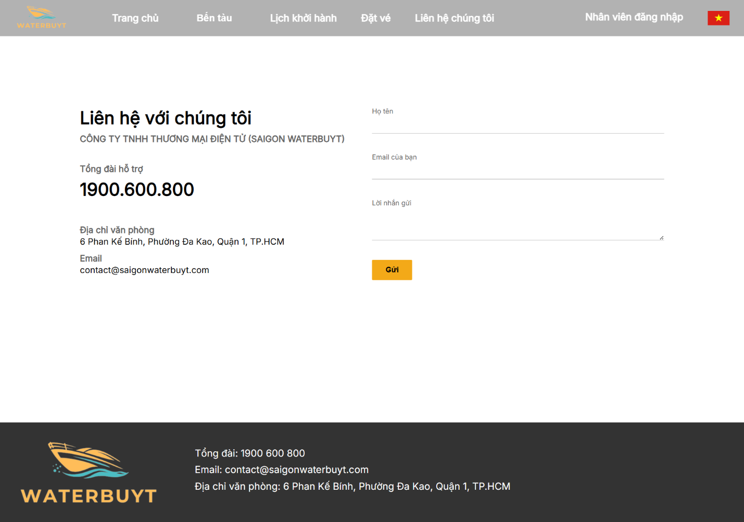

Hình 5. Giao diện Liên hệ chúng tôi

### 2.2. Giao diện đăng nhập

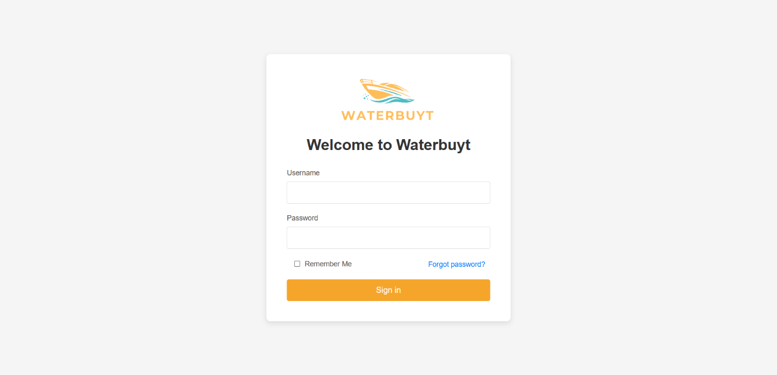

Hình 6. Giao diện Đăng nhập

### 2.3. Giao diện dành cho Nhân viên

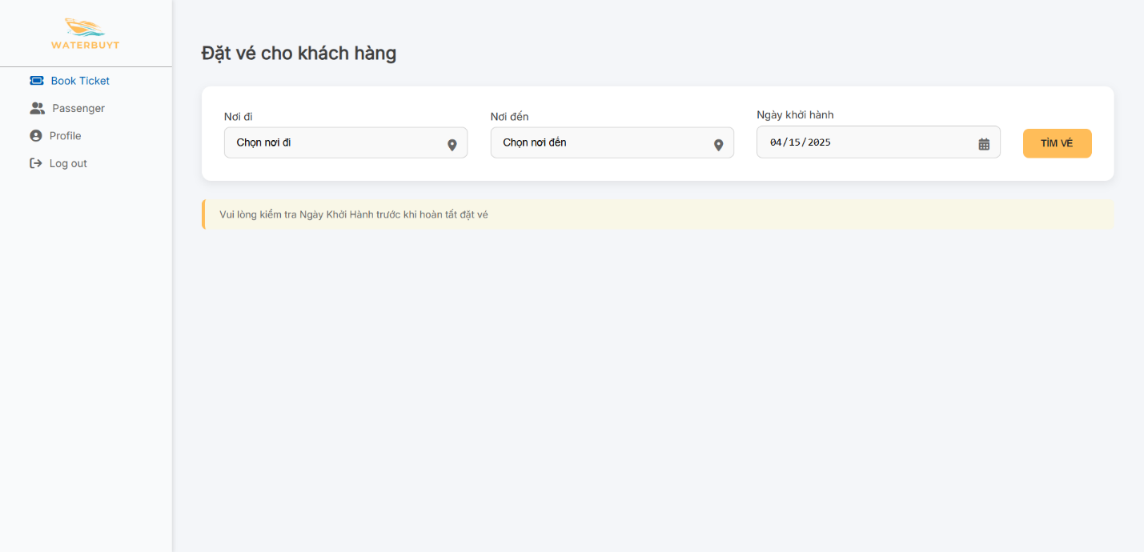

Hình 7. Giao diện Đặt vé cho khách hàng

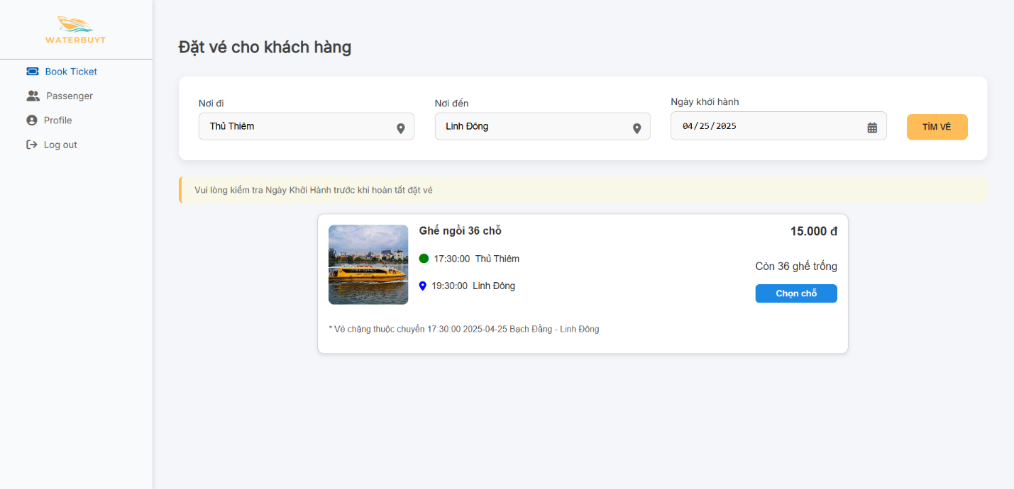

Hình 8. Giao diện Hiển thị kết quả tìm kiếm chuyến đi

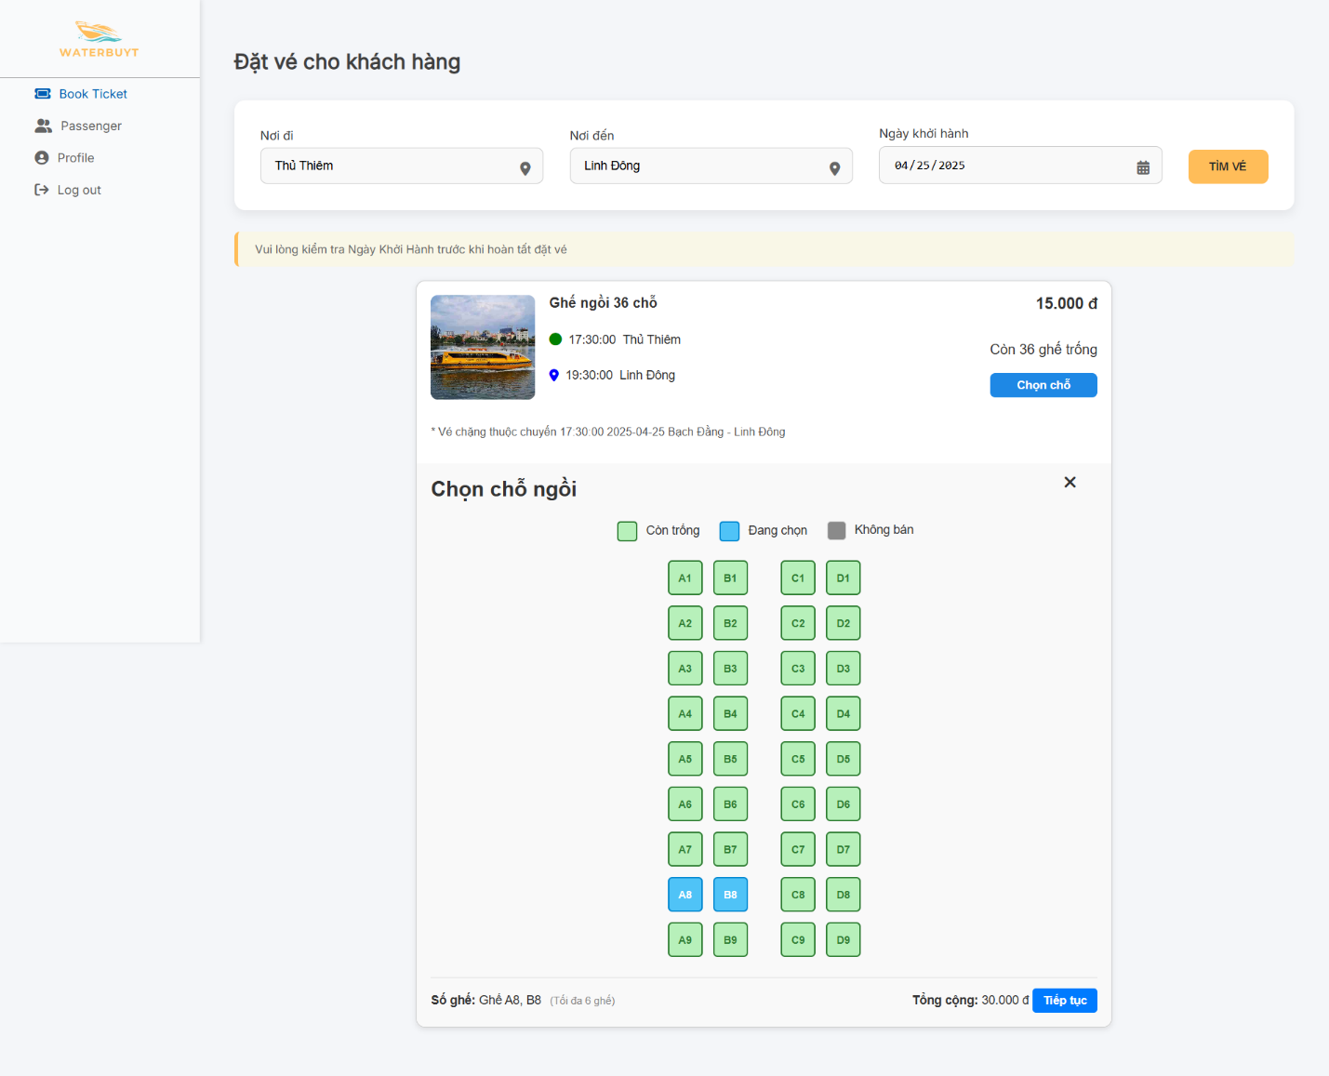

Hình 9. Giao diện Hiển thị chọn chỗ ngồi

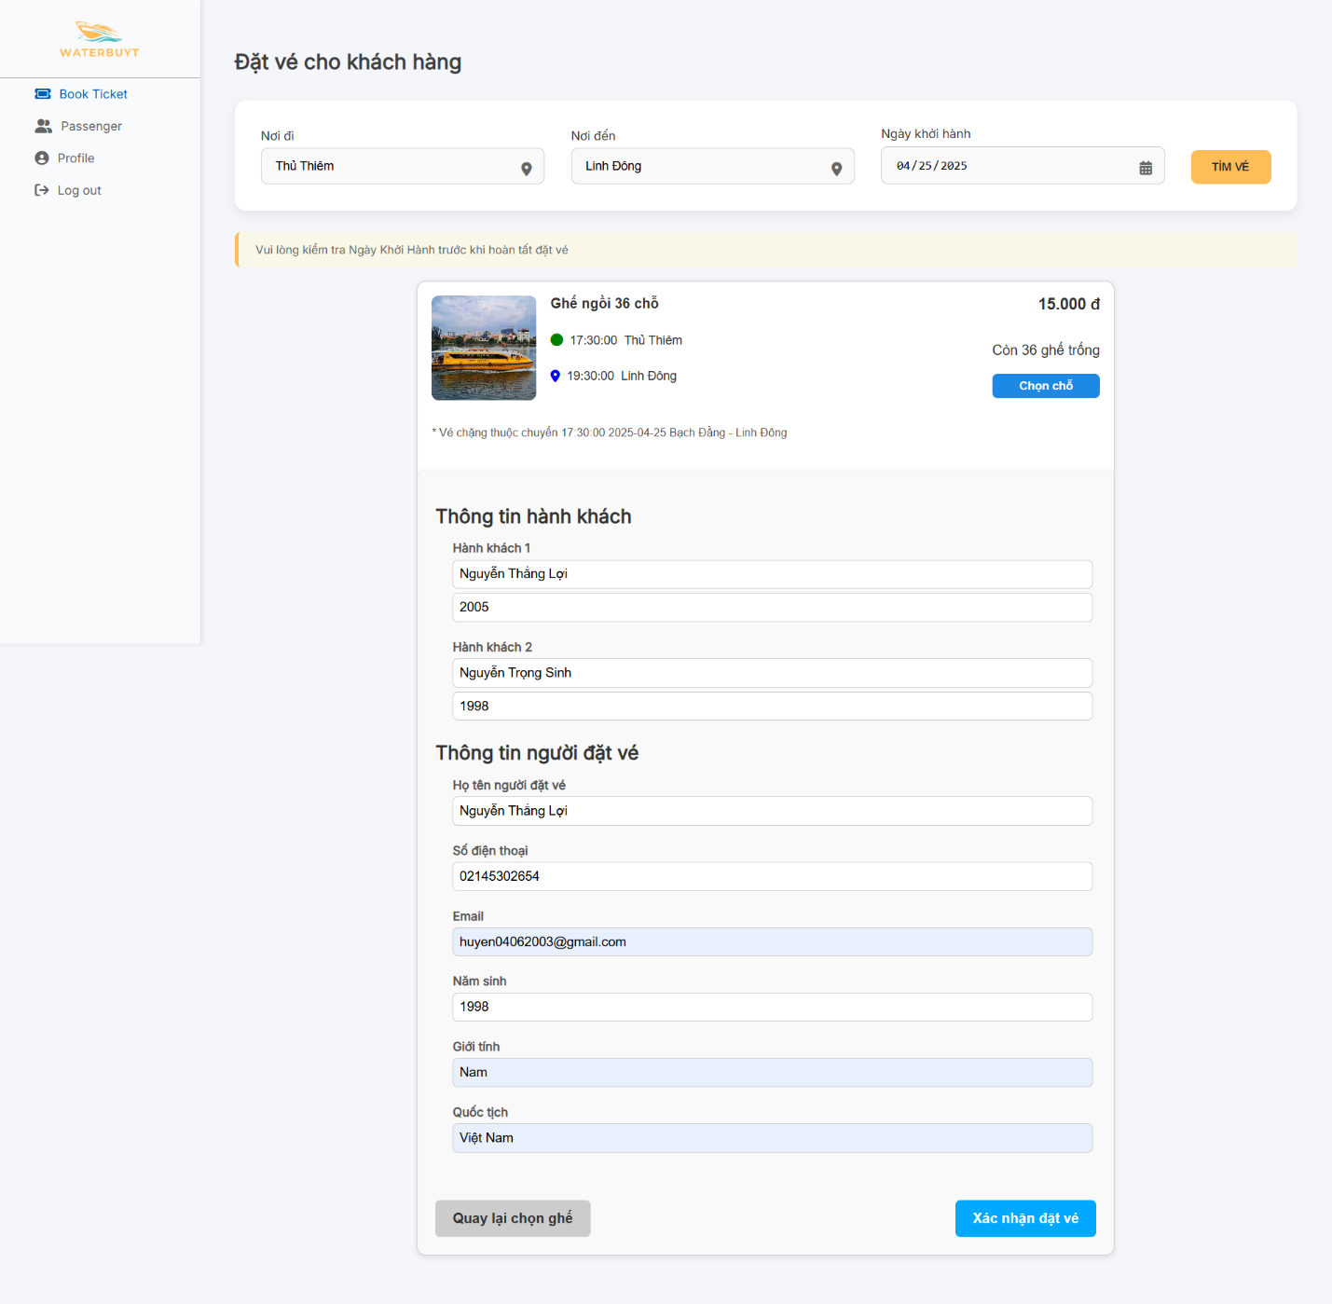

Hình 10. Giao diện Hiển thị điền thông tin khách hàng

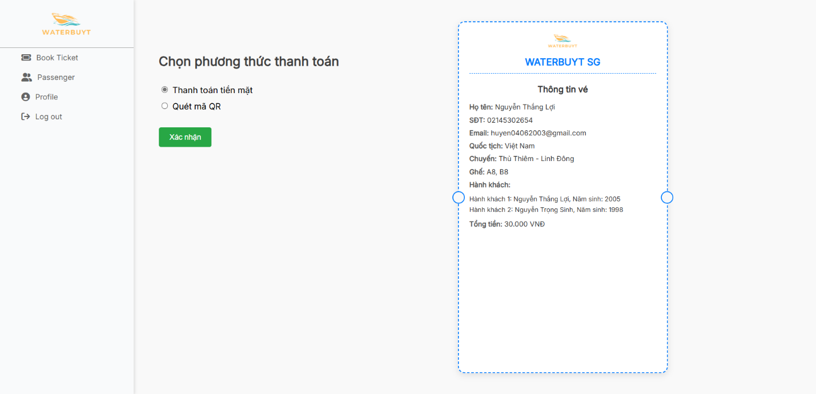

Hình 11. Giao diện Thanh toán bằng tiền mặt

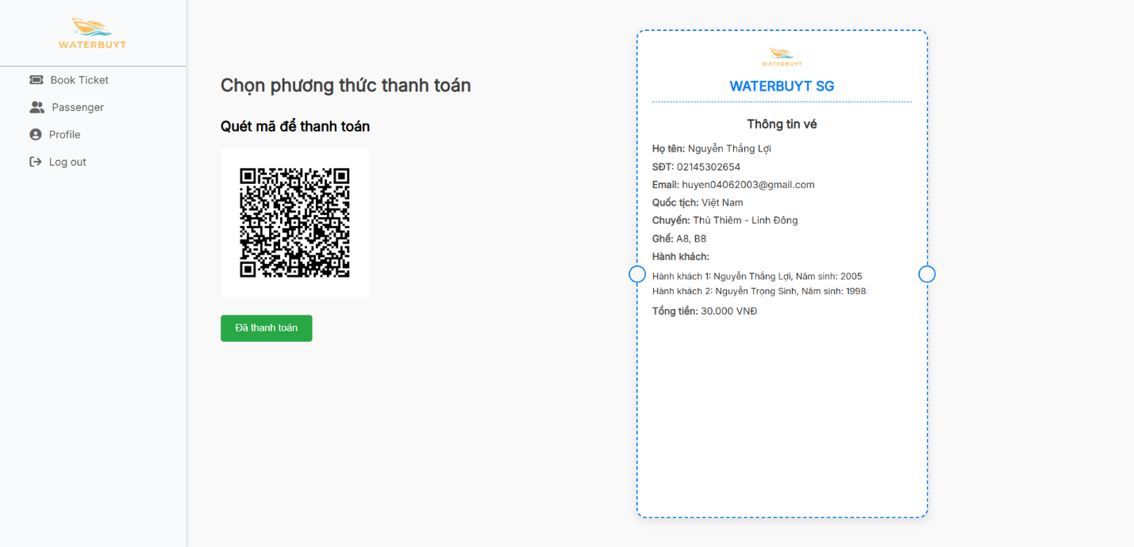

Hình 12. Giao diện Thanh toán bằng quét mã QR

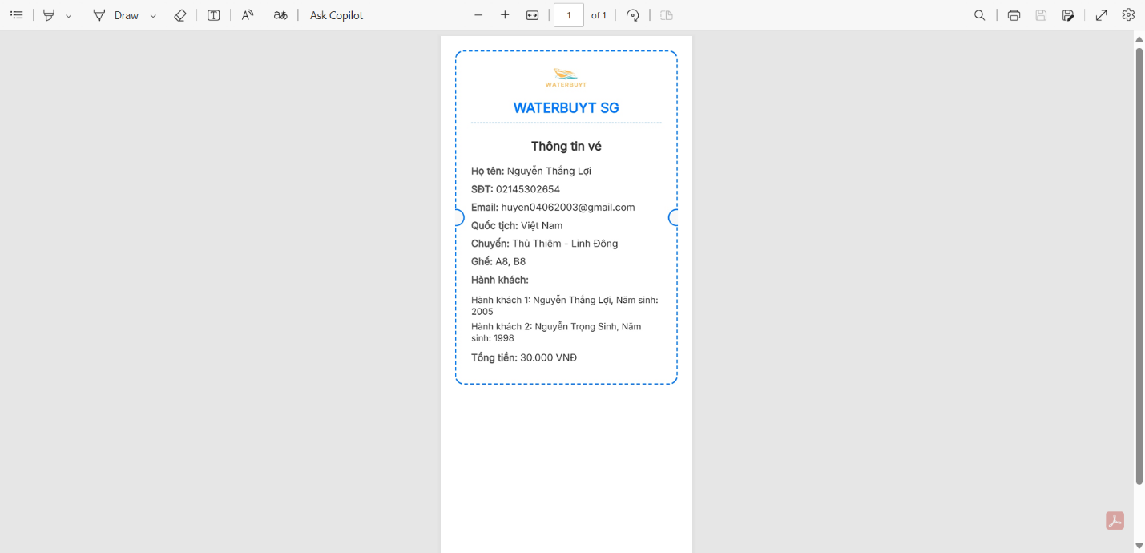

Hình 13. Hình ảnh mô phỏng vé khi được in ra

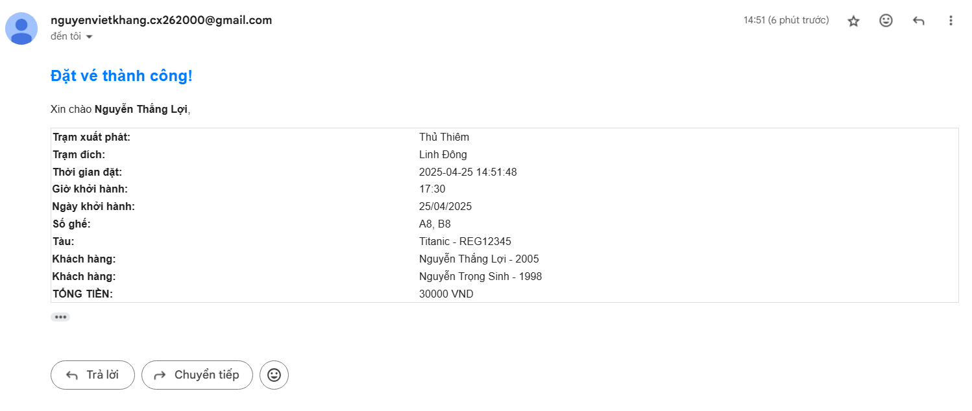

Hình 14. Hình ảnh vé khi được gửi qua email khách hàng (Trường hợp khách hàng đặt vé online)

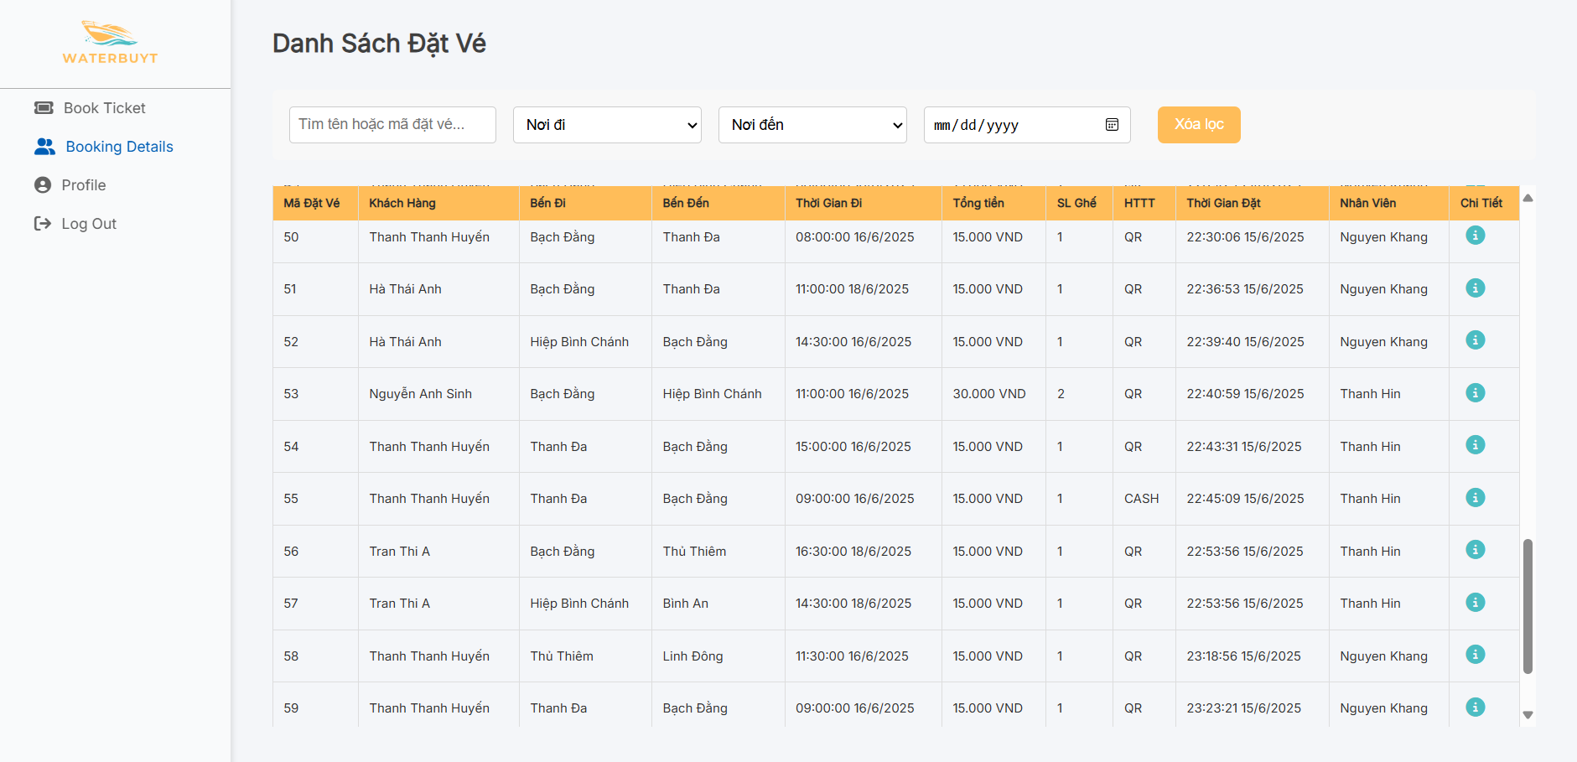

Hình 15. Giao diện xem Danh sách đặt vé

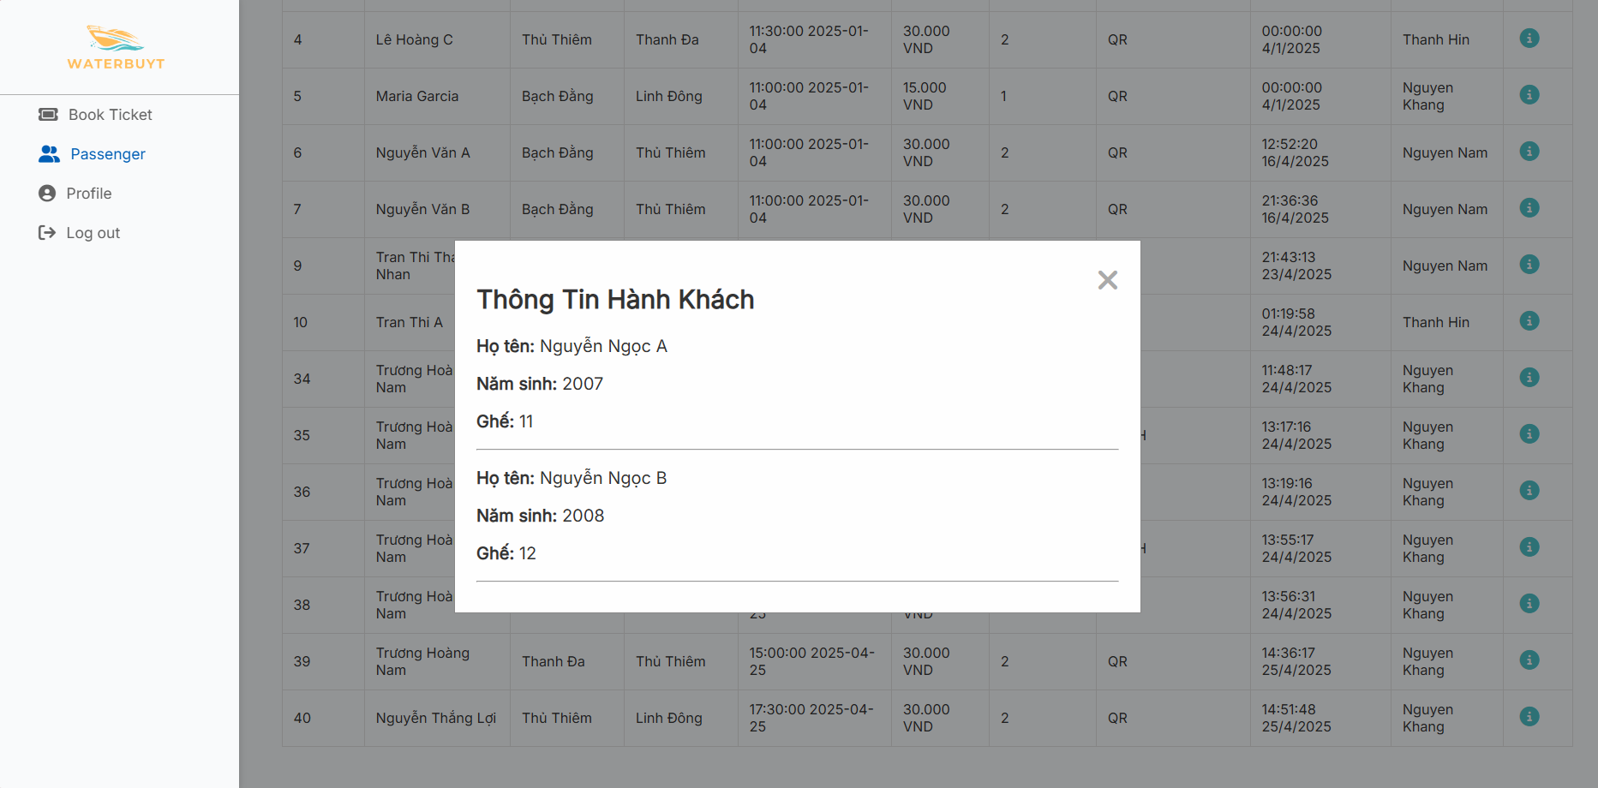

Hình 16. Giao diện Xem chi tiết danh sách đặt vé

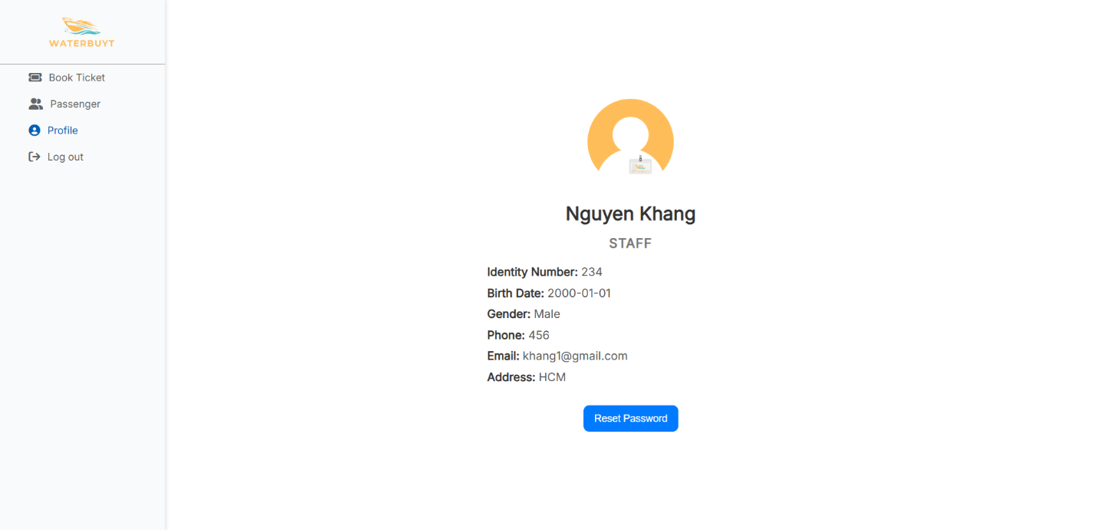

Hình 17. Giao diện Profile

### 2.4. Giao diện dành cho Admin

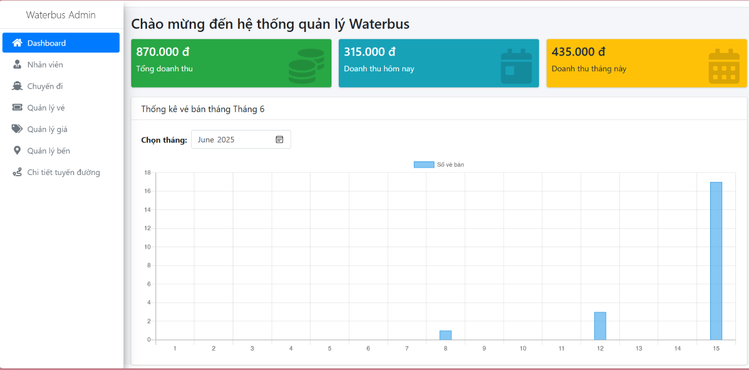

Hình 18. Giao diện Xem báo cáo thống kế

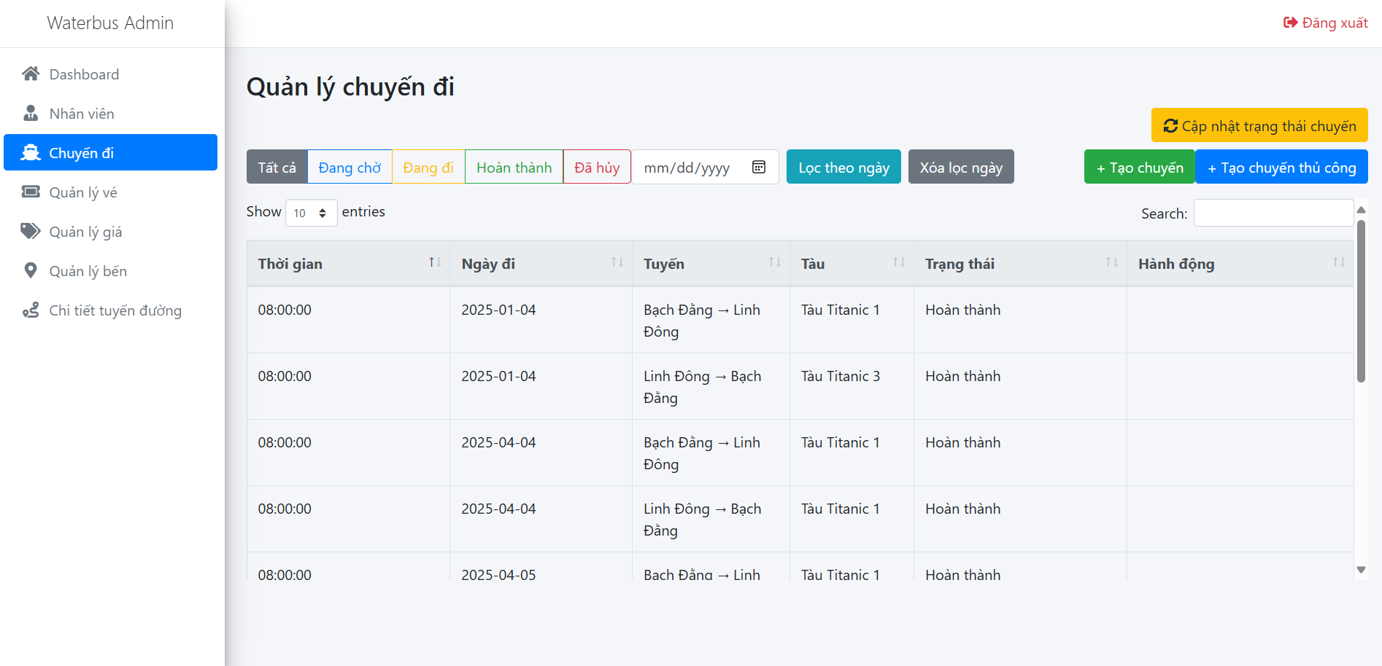

Hình 19. Giao diện Quản lý chuyến đi

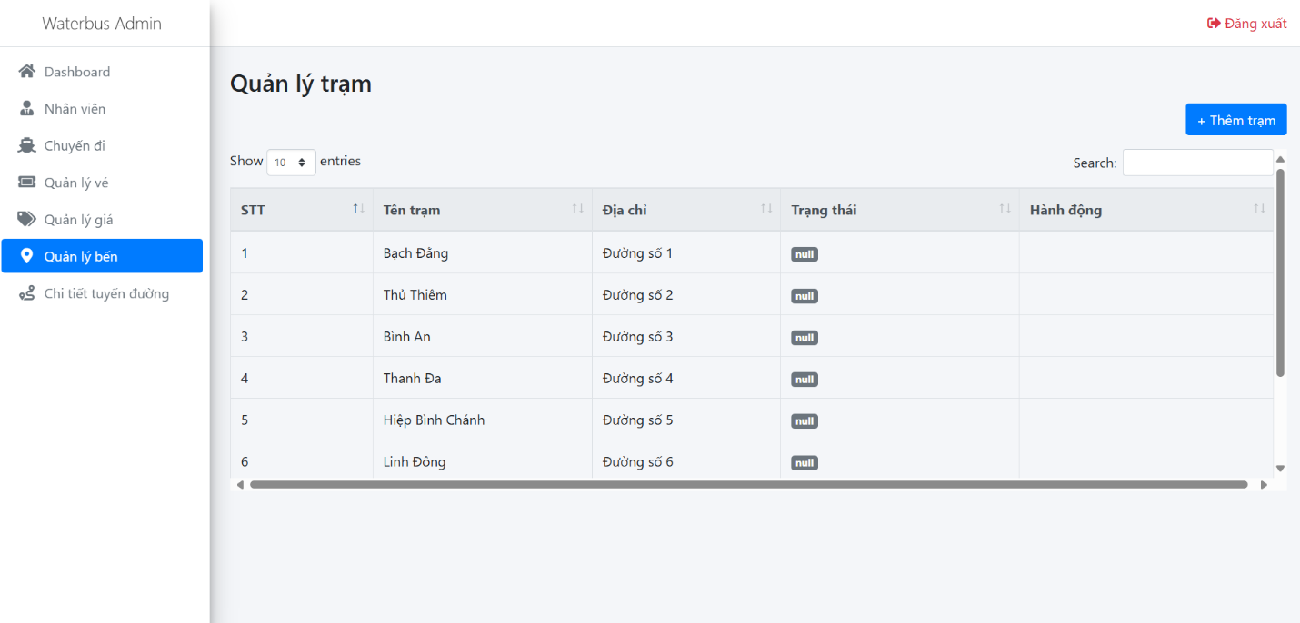

Hình 20. Giao diện Quản lý bến

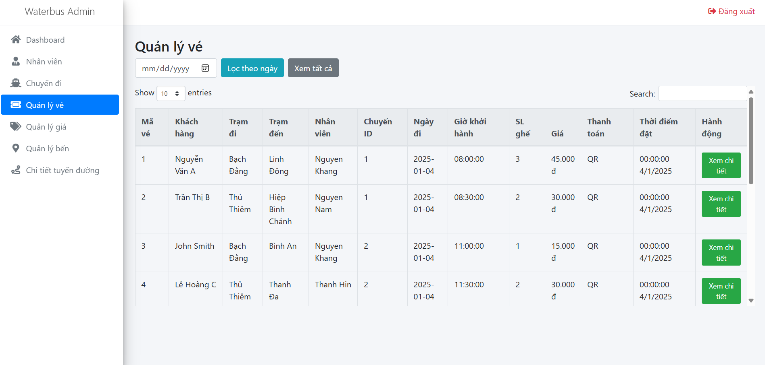

Hình 21. Giao diện Quản lý khách hàng

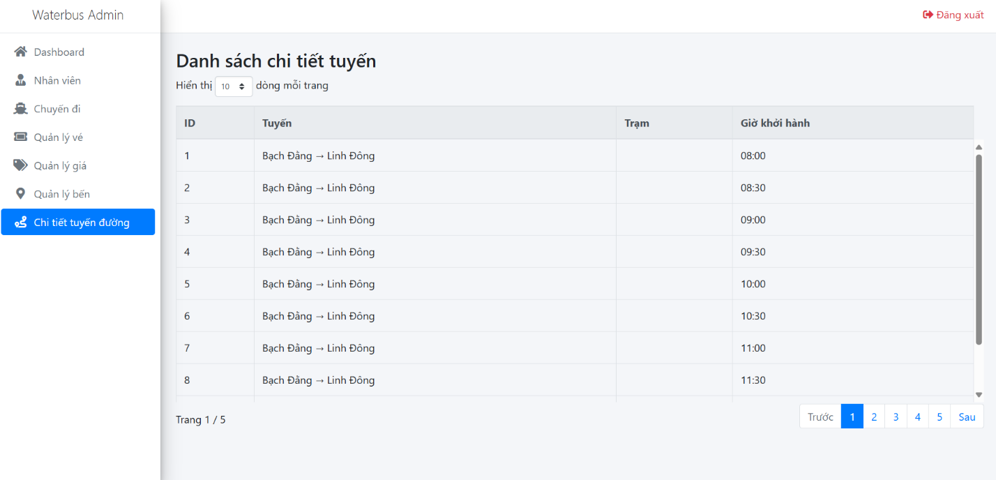

Hình 22. Giao diện Chi tiết tuyến đường

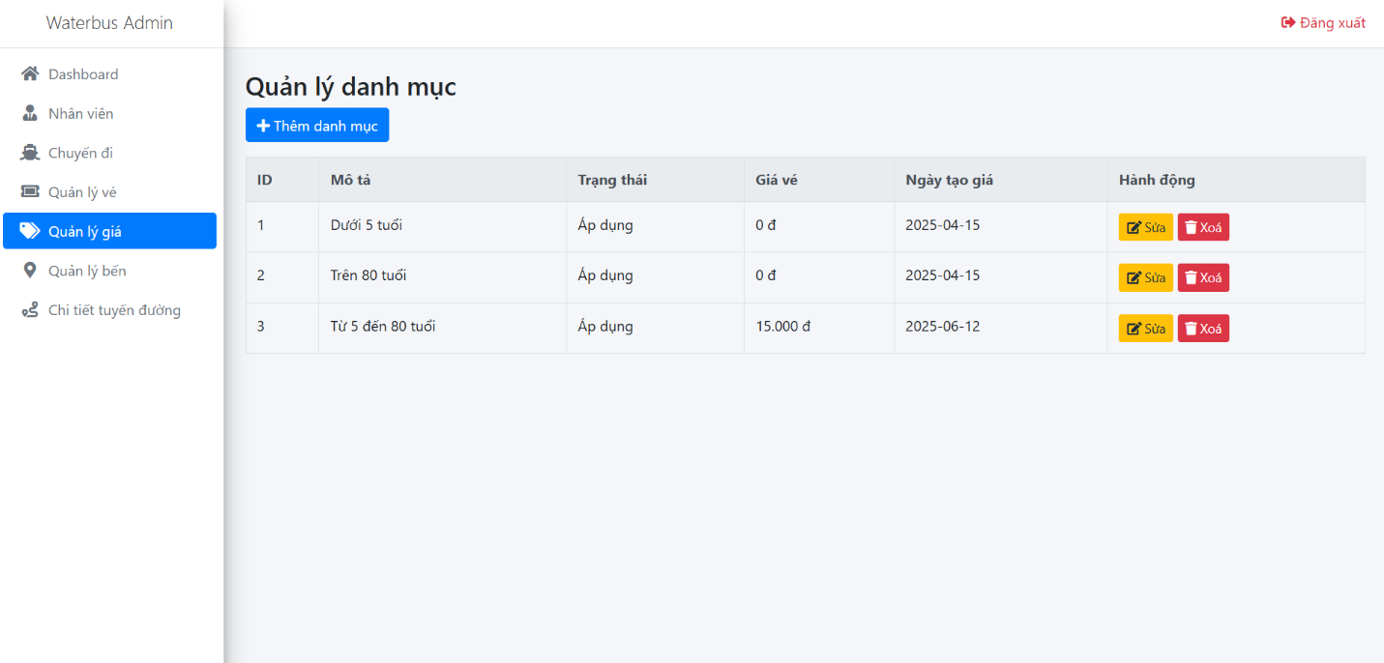

Hình 23. Quản lý Giá vé

Hình 24. Giao diện Quản lý tuyến đường

# CHƯƠNG IV. Thiết kế và xử lý chức năng

**Danh sách các xử lý quan trọng**

Back-end: [Github](https://github.com/NguyenKhangLove/waterbus.git)

## 1. Đăng nhập dành cho Admin, Nhân viên

* **Mục đích:** Cho phép người dùng có quyền (Admin hoặc Nhân viên) truy cập vào hệ thống.
* **Luồng xử lý:**
  + Người dùng nhập tên đăng nhập và mật khẩu.
  + Hệ thống kiểm tra thông tin trên cơ sở dữ liệu.
  + Nếu đúng:
    - Nếu là Admin → chuyển đến giao diện của Người quản trị (Giao diện Xem báo cáo thống kê).
    - Nếu là Nhân viên → chuyển đến giao diện của Nhân viên (Giao diện Đặt vé cho khách hàng).
  + Nếu sai → hiển thị thông báo "Sai tên đăng nhập hoặc mật khẩu".
* **Điều kiện lỗi:**
  + Tài khoản không tồn tại hoặc bị khóa.
  + Mật khẩu sai.

## 2. Tìm kiếm chuyến đi

* **Mục đích:** Cho phép người dùng tra cứu các chuyến đi theo tuyến, thời gian, bến đi/bến đến.
* **Luồng xử lý:**
  + Người dùng nhập thông tin: bến đi, bến đến, ngày đi.
  + Hệ thống truy vấn dữ liệu các chuyến phù hợp từ cơ sở dữ liệu.
  + Hiển thị danh sách các chuyến đi phù hợp với tiêu chí.
* **Điều kiện lỗi:**
  + Không có chuyến đi phù hợp → hiển thị "Không tìm thấy chuyến đi".

## 3. Đặt vé

* **Mục đích:** Cho phép người dùng chọn chỗ và đặt vé cho chuyến đi đã chọn.
* **Luồng xử lý:**
  + Người dùng chọn chuyến đi từ kết quả tìm kiếm.
  + Hiển thị sơ đồ ghế → người dùng chọn ghế.
  + Nhập thông tin hành khách → xác nhận đặt vé.
  + Hệ thống lưu thông tin vé vào cơ sở dữ liệu, cập nhật trạng thái ghế.
  + Chỉ được đặt tối đa 6 ghế/ 1 lần đặt. Nếu hơn hệ thống tự động đưa thông báo và không cho chọn ghế thứ 7.
* **Điều kiện lỗi:**
  + Ghế vừa bị người khác đặt trước.
  + Nhập thiếu thông tin hành khách.

## 4. Thanh toán

* **Mục đích:** Xử lý thanh toán cho vé đã đặt.
* **Luồng xử lý:**
  + Người dùng chọn phương thức thanh toán (tiền mặt, quét mã QR).
    - Đối với khách hàng đặt vé online chỉ có phương thức quét mã QR.
    - Đối với nhân viên đặt vé cho khách hàng có cả hai phương thức thanh toán trên.
  + Hệ thống xử lý giao dịch thanh toán (nếu online).
  + Sau khi thanh toán xong:
    - Đối với khách hàng đặt vé online: vé đuọc gửi về mail.
    - Đối vưới nhân viên đặt vé cho khách: vé được in ra bản giấy.
* **Điều kiện lỗi:**
  + Giao dịch thất bại, mạng chậm, không đủ tiền.

## 5. Xem lịch sử đặt vé

* **Mục đích:** Cho phép người dùng (Admin, nhân viên) xem lại các vé đã đặt.
* **Luồng xử lý:**
  + Người dùng đăng nhập.
  + Hệ thống truy vấn danh sách vé.
  + Hiển thị thông tin: chuyến đi, ngày đặt, trạng thái vé, khách hàng, người đặt, chi tiết vé (hành khách, ghế ngồi).

## 6. Quản lý chuyến đi

* **Mục đích:** Cho phép Admin thêm, sửa, xóa hoặc cập nhật thông tin các chuyến đi.
* **Luồng xử lý:**
  + Giao diện quản lý hiển thị danh sách chuyến.
  + Người dùng chọn thêm mới/sửa/xóa.
    - Đối với thêm mới chuyến: sau khi người dùng chọn ngày tạo chuyến, hệ thống tự động tạo chuyến đi gồm 4 lượt đi và 4 lượt về trong ngày.
  + Hệ thống kiểm tra hợp lệ (không trùng mã chuyến, không sửa chuyến đã chạy...).
  + Cập nhật vào cơ sở dữ liệu.
* **Điều kiện lỗi:**
  + Chọn ngày thêm mới chuyến đã có trong csdl.
    - Hệ thống thông báo “Ngày này đã được tạo chuyến”.

## 7. Xem báo cáo thống kê

* **Mục đích:** Cung cấp dữ liệu thống kê về doanh thu trong ngày, trong tháng.
* **Luồng xử lý:**
  + Người dùng chọn khoảng thời gian.
  + Hệ thống truy vấn dữ liệu, tính toán và hiển thị số liệu và biểu đồ.
* **Điều kiện lỗi:**
  + Không có dữ liệu trong khoảng thời gian chọn.

# BẢNG PHÂN CÔNG CÔNG VIỆC

|  |  |  |
| --- | --- | --- |
| STT | Thành viên | Công việc |
| 1 | Nguyễn Thị Thanh Huyến | Phát triển giao diện người dùng và tích hợp API từ backend phần Đặt vé, Thanh toán, các chức năng của role nhân viên. |
| 2 | Phan Trọng Ngọc Anh | Xây dựng giao diện Trang chủ |
| 3 | Nguyễn Viết Khang | Xây dựng phần Backend, hỗ trợ phần Admin |
| 4 | Tạ Hoàng Trung Sơn | Phát triển giao diện người dùng và tích hợp API từ backend các chức năng của role Admin |